Добрый день, гр. 44. Приступаем к следующей теме: «Диаграмма состояния сплава железо-углерод». По этой теме у нас практическая работа. Сначала оформляем теорию, далее пойдут практические задания. Саму диаграмму необходимо изобразить на отдельном листе , на весь лист. Выполняем оформление на листах формата А4 до 19.04 включительно. С ув. Мамонова Н.В. Спасибо всем, кто вовремя реагирует на задания. Так держать…

Практические занятие № 1

Тема: Диаграмма состояния сплава железо-углерод
Цель работы: Ознакомиться с диаграммой состояния железоуглеродистых сплавов и изучить природу превращений в углеродистых сталях при медленном непрерывном охлаждении

Диаграмма состояния системы.
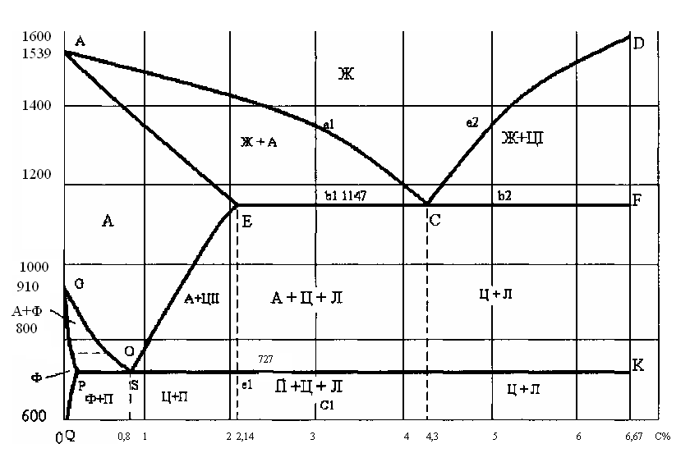

Рисунок 1 – Диаграмма железо – карбид железа

По горизонтальной оси откладывается содержание углерода в сплаве в процентах, по вертикальной оси - температура. Иногда на оси вместо содержания углерода показывают содержание цементита, причем, содержанию 6,67% (крайняя правая точка) соответствует содержание в сплаве цементита 100%. Для перевода содержания углерода в содержание цементита исходят из того, что в сплаве 0,1% углерода соответствует 1,5% цементита. Сплавы с содержанием углерода до 2,14% называют сталями, а свыше 2,14 до 6,67 — чугунами.
Характерные точки диаграммы отмечены буквами латинского алфавита в соответствии с международным обозначением. Каждая точка на диаграмме характеризуется строго определённым составом при соответствующей температуре (таблица 1).
Таблица 1 - Характеристика точек диаграммы системы железо-цементит.

Точка | Температура  при нагреве, «С» | Предельная  концентрация  углерода | Характеристика точки
А | 1539 | 0 | Температура плавления железа
С | 1147 | 4,3 | Состав эвтектики - ледебурита
D | 1600 | 6,67 | Температура плавления цементита
Е | 1147 | 2,14 | Предельная растворимость
 |  |  | углерода в γ -железе
G | 911 | 0 | Превращение α- железа в γ-железо
S | 727 | 0,8 | Состав эвтектоида - перлит
Р | 727 | 0,025 | Предельная растворимость
 |  |  | углерода в α-железе
Q | 20 | 0,01 | Минимальная растворимость
 |  |  | Углерода в α-железе

Превращение из жидкого состояния в твёрдое (первичная кристаллизация).
Линия АСD -ликвидуса, а линия АЕСF - солидус. Выше линии АС сплавы системы находятся в жидком состоянии (Ж). По линии АС из жидкого раствора начинают выпадать кристаллы твёрдого раствора углерода в γ-железе, называемого аустенитом (А); следовательно, в области АСЕ будет находиться смесь двух фаз - жидкого раствора (Ж) и аустенита (А). По линии СD из жидкого раствора начинают выпадать кристаллы цементита (Ц); в области диаграммы СFD находиться смесь двух фаз - жидкого раствора (Ж) и цементита (Ц). В точке С при массовом содержании С 4,3 % и температуре 1147°С происходит одновременно кристаллизация аустенита и цементита и образуется их тонкая механическая смесь эвтектика, называемая в этой системе ледебуритом (Л). Ледебурит присутствует во всех сплавах с массовым содержанием С от 2,14 до 6,67 %. Эти сплавы относятся к группе чугуна. Точка Е соответствует предельному насыщению железа углеродом (2,14%). Сплавы, лежащие левее этой точки, после полного затвердевания представляют один аустенит. Эти сплавы относятся к группе стали.
Превращения в твёрдом состоянии - вторичная кристаллизация.
Линии GSЕ, РSК и СРQ показывают, что в сплавах системы в твёрдом состоянии происходят изменения структуры. Превращения в твёрдом состоянии происходят вследствие перехода железа из одной модификации в другую, а также в связи с изменением растворимости углерода в железе. В области диаграммы АСSЕ находится аустенит (А). При охлаждении сплава аустенита распадается с выделением по линии GS феррита (Ф) - твердого раствора углерода в α-железе, а по линии SЕ - цементита. Этот цементит, выпадающий из твёрдого раствора, называется вторичным (ЦII) в отличие от первичного цементита (Ц I), выпадающего из жидкого раствора. В области диаграммы GSР находиться смесь двух фаз - феррита (Ф) и распадающегося аустенита (А), а в области SЕе¹ — смесь вторичного цементита и распадающегося аустенита. В точке S при массовом содержании углерода 0,8 % и при температуре 727°С весь аустенит распадается и одновременно кристаллизуется тонкая механическая смесь феррита и цементита - эвтектоид (т.е. подобный эвтектике), который в этой системе называется перлитом (П). Сталь, содержащая 0,8 % С, называется эвтектоидной, менее 0,8 % -доэвтектоидной, от 0,8 до 2,14 % С - заэвтектоидной.
При охлаждении сплавов по линии РSК происходит распад аустенита, оставшегося в любом сплаве системы, с образованием перлита; поэтому линия РSК называется линией перлитного (эвтектоидного) превращения. Сравнивая между собой превращения в точках С и S диаграммы, можно отметить следующее:
1) выше точки С находится жидкий раствор, выше точки S - твёрдый раствор - аустенит;
2) в точке С сходятся ветви АС и СD, которые указывают на начало выделения кристаллов из жидкого раствора (первичной кристаллизации); в точке S сходятся ветви GS и SЕ, указывающие на начало выделения кристаллов из твёрдого раствора (вторичной кристаллизации);
3) в точке С жидкий раствор, содержащий 4,3 % С, кристаллизуется с образованием эвтектики - ледебурита, в точке S твердый раствор, содержащий 0,8 % С, перекристаллизуется с образованием эвтектоида -перлита;
4) на уровне точки С лежит прямая ЕF эвтектического (ледебуритного) превращения, на уровне точки S - прямая РК эвтектоидного (перлитного) превращения.
Структурные составляющие и фазы во всех областях диаграммы и их определение с указанием твёрдости.
Фазой называют однородную часть сплава (имеющую одинаковый состав, одно и тоже агрегатное состояние), отделённую от других частей сплава поверхностью раздела. Фазы могут представлять собой как чистые элементы, так и химические соединения, твёрдые и жидкие растворы. В сплавах железа с углеродом фазами являются жидкий раствор углерода в железе, цементит, твёрдые растворы углерода в α -, δ -, и γ - железе. В зависимости от температуры и содержания углерода сплавы железа с углеродом могут иметь следующие структурные составляющие: феррит (Ф), цементит (Ц), аустенит (А), перлит (П) и ледебурит (Л).
ЦЕМЕНТИТ (карбид железа) - химическое соединение железа с углеродом РЕ3С, содержащее 6,67 % углерода. Цементит магнитен, обладает высокой твёрдостью (твёрдость по Бринеллю равна примерно 8000 МПа) и хрупкостью. Из этого следует, что цементит в сплавах железа с углеродом повышает их твёрдость, но уменьшает вязкость и пластичность. В структурах сталей и чугунов цементит присутствует в виде игл, отдельных включений и сетки по границам зёрен.
ФЕРРИТ - твёрдый раствор внедрения углерода в α-железо Fе_{α}(С). Феррит имеет кубическую объемно-центрированную кристаллическую решетку.
Структура феррита представлена одной фазой - твёрдым раствором, состав которого изменяется с изменением температуры. При комнатной температуре в феррите растворяется около 0,01 % углерода. С повышением температуры растворимость углерода в феррите возрастает и достигает 0,025 % (при 727°С). В зависимости от модификации различают низкотемпературный α-феррит и высокотемпературный δ-феррит. Феррит обладает высокой пластичностью (δ до 50 %), низкими твёрдостью (НВ = 700... 800 МПа) и прочностью (σв = 250 МПа) и высокими магнитными свойствами, которые сохраняются при нагревании до температуры 768°С.
АУСТЕНИТ - твёрдый раствор внедрения углерода в γ-железо Fеγ(С). Аустенит имеет кубическую гранецентрированную решётку. Его структура представлена одной фазой - твёрдым раствором, который может иметь переменный состав в зависимости от температуры. Чем выше температура, тем больше углерода растворяется в решётке γ-железа. Максимальная растворимость составляет 2,14% (при 1147°С), минимальное - 0,8 % (при 727°С). Аустенит не магнитен, обладает большой пластичностью при высоких температурах и малой склонностью к хрупкому разрушению, что используют в практике при горячей обработке стали (ковке, штамповке, прокатке и т.д.).
ПЕРЛИТ - эвтектоидная смесь, состоящая из двух фаз - феррита и цементита. Это структура образуется в результате распада аустенита с содержанием углерода 0,8 % при температуре 727°С. Содержание углерода в перлите для всех железоуглеродистых сплавов всегда постоянно и равно 0,8 %. (Этот сплав назван перлитом потому, что после травления его поверхность преобретает характерный перламутровый блеск.) В зависимости от формы частиц цементита, перлит может быть пластинчатым или зернистым. Пластинчатый перлит состоит из тонких пластин цементита, расположенных в ферритной основе, а зернистый содержит цементит в виде глобули (зёрнышек) в этой же основе. Пластичный перлит получается при отжиге или нормализации, а для получения зернистого перлита требуется специальный вид отжига - отжиг на зернистый перлит. Твёрдость пластинчатого перлита НВ составляет 2000... 2500, а зернистого 1600... 2200 МПа.
ЛЕДЕБУРИТ - эвтектическая смесь, которая образуется из жидкой фазы (из расплава) концентрацией углерода 4,3 % при температуре 1147°С. В диапазоне температур 1147... 727°С ледебурит состоит из двух фаз - аустенита и цементита; при температурах ниже 727°С ледебурит также представляет механическую смесь, но состоящую уже из перлита и цементита. Содержание углерода в ледебурите всегда постоянно и составляет 4,3 %. Твёрдость ледебурита НВ достигает 7000МПа.
В структурах серых чугунов графит встречается в виде пластинок, хлопьев, глобулей (шариков), представляющих собой кристаллическую разновидность углерода.

